**Самостоятельная работа «Что такое CRM»**

**А) Классификация CRM-систем:**

* **Операционные CRM-системы.** Помогают выполнять повседневные процессы компании и автоматизировать рутинные задачи.
* **Аналитические CRM-системы.** Это огромные базы данных с подробной информацией о клиентах и бизнес-процессах.
* **Коллективные CRM-системы.** Помогают повысить эффективность взаимодействий между разными отделами компании.

**Б) (8) Freshsales (freshworks.com/ru/freshsales-crm/ )**

**Тезаурус**

1. **CRM (customer relationship management)** — это подход к управлению отношениями «компания» — «клиенты», в котором используется сбор, хранение и анализ информации о партнерах, поставщиках, текущих и потенциальных клиентах компании.
2. **BPM** —business process management, управление бизнес-процессами. Современная методология по автоматизации множества рутинных процессов компаний, позволяющаяя ускорить работу и заменить труд человека на автоматизованный процесс.
3. **Лид (заказчик, клиент)** — потенциальный клиент отреагировавший на маркетинговое воздействие. Связанные термины — лидогенерация (маркетинговые технологии направленные на получение новых потенциальных покупателей), квалификация лидов (определение потребности клиента в услуге или товаре), лид-скоринг (начисление баллов или других показателей в процессе работы с клиентом, для оценки успеха сделки).
4. **SaaS** —software as a service, (программное обеспечение как услуга). Под этим термином чаще всего подразумевают использование приложения, системы или другого вида програмного обеспечения удаленно, тоесть без установки на компьютер или сервер компании. Работа такого ПО осуществляется через WEB-браузер, большинство CRM-систем используют SaaS.
5. **SFA-система** — Sales Force Automation, система автоматизации продаж. Система отлично взаимодействует с CRM, для профильных систем торговли SFA является основой деятельности. Также, модульные приложения к системе автоматизации продаж позволяют создавать необходимый для клиента продукт в режиме on-line. Например, примерки одежды или выбор комплектации автомобиля.
6. **Бизнес-процесс (БП)** — логическая последовательность действий одного или нескольких человек, вовлеченных в процесс для достижения результата. Результатом может быть любая последовательность действий внутри компании (создание и визирование заявок, документов, принятие товаров и тд.) или при взаимодействии с клиентом (ведение продажи, подбор товаров и проверка актуальности наличия/цены, маркетинговое взаимодействие).
7. **Автоматизация бизнес-процессов** – включает в себя оптимизацию и планирование различных, зачастую выполняющихся параллельно, бизнес-процессов. За счет такой автоматизации уменьшается время и стоимость множества рутинных операций.
8. **Customer Service** — поддержка пользователей. Разработка стандартов обслуживания, направленная на повышение лояльности клиента к бизнесу. Каждая компания выстраивает собственную стратегию поддержки, цель — поддерживать контакт с клиентом, решать возникшие проблемы и пожелания, мотивировать на новые покупки или заказы услуг.

**UseCase-модель Freshsales**

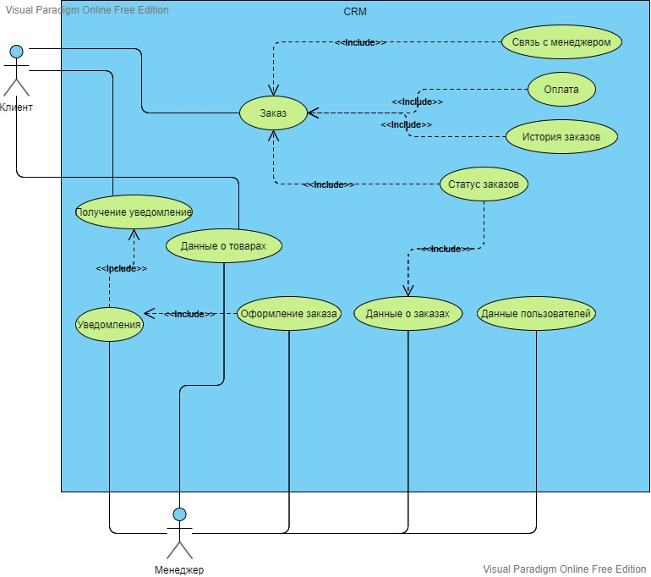

**Анализ экранных форм Freshsales**

Имеется функциональное меню в левой части экрана, в целом интерфейс эргономичен, но кажется сильно растянутым в ширину, хотелось бы несколько центрировать контент, меню в таком случае следовало бы перенести вверх. При таком подходе плотность информации возросла бы и площадь, необходимая для охвата глазами, сократилась бы, что удобно при работе на больших мониторах.

